13 января Классная работа «Объём фигуры»
1. Повторение
А.Г. Мерзляк «Математика 5 класс» стр. 156 № 2 - устно; стр. 160 № 643 (1; 2)
2. Проверка домашнего задания
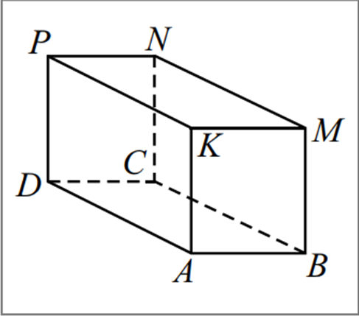 | 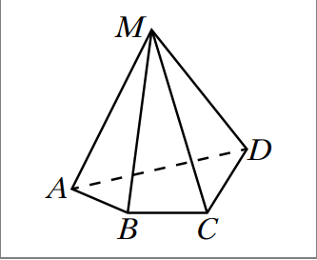
Вариант 1 |  | Вариант 2
1. Сколько граней имеет прямоугольный параллелепипед? Перечислите их. |  | 1. Сколько ребер имеет прямоугольный параллелепипед? Перечислите их.
2. Сколько вершин имеет прямоугольный параллелепипед? Перечислите их. |  | 2. Какой фигурой является каждая грань прямоугольного параллелепипеда?
3. Как называются измерения прямоугольного параллелепипеда? |  | 3. Закончите высказывание.  Куб – это прямоугольный параллелепипед, у которого…
4. На рисунке изображен прямоугольный параллелепипед ABCDKMNP. Укажите:  а) нижнюю грань;  б) левую боковую грань;  в) ребра, которые равны ребру АВ;  г) вершины, принадлежащие передней грани;  д) грань, которая равна грани BMNC;  е) грани, для которых ребро NC является общим. |  | 4. На рисунке изображен прямоугольный параллелепипед ABCDKMNP. Укажите:  а) верхнюю грань;  б) правую боковую грань;  в) ребра, которые равны ребру DP;  г) вершины, принадлежащие задней грани;  д) грань, которая равна грани PNMK;  е) грани, для которых ребро AD является общим.
5. На рисунке изображена пирамида MABCD. Укажите:  а) вершину пирамиды;  б) боковые грани, для которых ребро МС является общим;  в) вершины основания, для не принадлежащие грани МАВ. |  | 5. На рисунке изображена пирамида MABCD. Укажите:  а) основание пирамиды;  б) боковые грани, для которых ребро МА является общим;  в) вершины основания, для не принадлежащие грани МВС.
6. Сколько необходимо проволоки для изготовления проволочного каркаса прямоугольного параллелепипеда, измерения которого равны 2 см, 4 см и 5 см? |  | 6. Сколько квадратных сантиметров бумаги требуется, чтобы обклеить одним слоем прямоугольный параллелепипед, измерения которого равны 10 см; 20см и 30 см?

3. Изучение нового материала
Прямоугольник |  | Прямоугольный параллелепипед
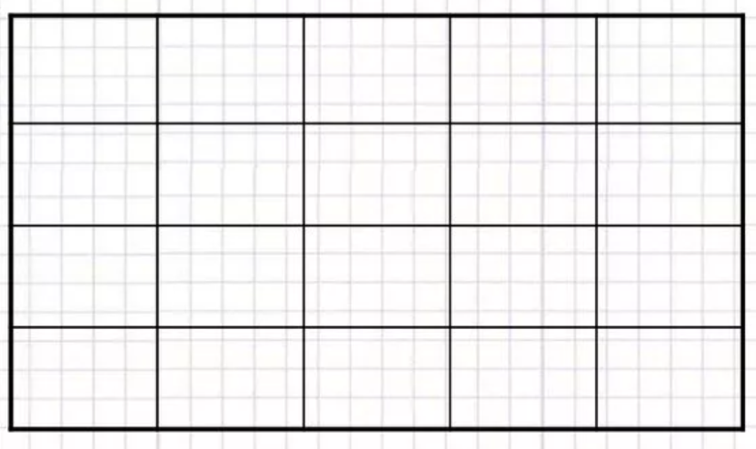   | Площадь прямоугольника | 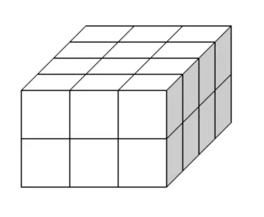 | Объём прямоугольного параллелепипеда
Как измеряется площадь фигуры? |  | Как измеряется объём фигуры? | 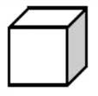

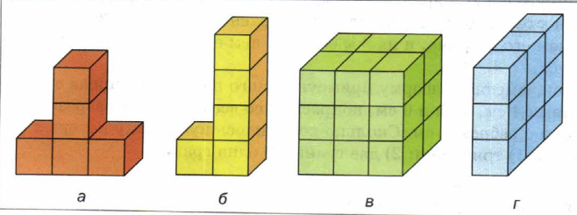 | 1) Что можно сказать об объёмах фигур а) и б)?  2) Что можно сказать об объёмах фигур в) и г)?
Свойства объёмов фигур  1)  2) | А.Г. Мерзляк «Математика 5 класс» стр. 157  № 618
Единицы измерения объёма  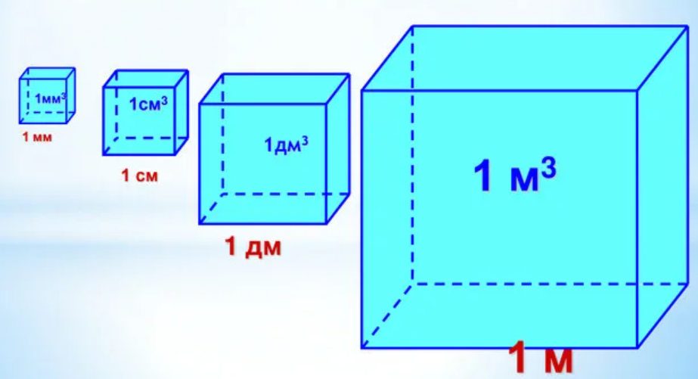 | 1) А.Г. Мерзляк «Рабочая тетрадь Математика 5 класс» стр. 101 № 280; стр. 103 № 289  2) А.Г. Мерзляк «Математика 5 класс» стр. 157  № 622
4. Итог урока
А.Г. Мерзляк «Рабочая тетрадь Математика 5 класс» стр. 100 № 278 вопросы 1 - 9
5. Домашнее задание
А.Г. Мерзляк «Математика 5 класс» § 23 Уметь отвечать на вопросы 1 – 4
Решить задачи: 623; 641 и А.Г. Мерзляк «Рабочая тетрадь Математика 5 класс» стр. 101 № 281, а также
любые 2 задачи из трех
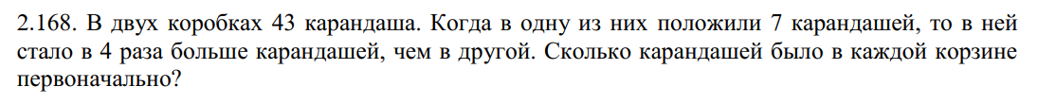
Дополнительное задание (Для тех, кто хочет знать больше)


